Bài 1. Collection customers

1. Xuất danh sách khách hàng với các thông tin address, city, state.

1. Xuất các khách hàng có city ở “Woburn” và state là “MA”.

1. Xuất thông tin khách hàng bao gồm individual, first_name, last_name của officer.

4. Nhóm danh sách khách hàng theo city và cho biết số lượng khách hàng tương ứng với điều kiện là các

khách hàng có city ở “Salem”.

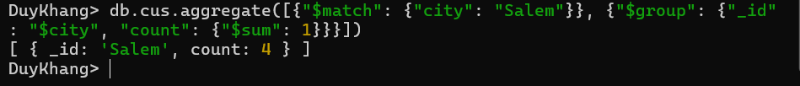

5. Xuất danh sách 5 khách hàng đầu tiên được sắp xếp theo thứ tự tăng dần của postal_code và giảm

dần của fed_id.

6. Lọc các khách hàng có state là “MA”. Sau đó, thực hiện nhóm các khách hàng vừa tìm được theo city

và đếm số lượng khách hàng tương ứng với danh sách city vừa nhóm.

7. Xuất danh sách khách hàng có tồn tại field business.

8. Xuất danh sách khách hàng có tồn tại field business với các thông tin fed_id, cust_type_cd, state,

khuyenMai. Trong đó field khuyenMai được tính như sau: nếu field state = “MA” thì sẽ được hưởng

khuyến mãi (khuyenMai: true), ngược lại sẽ không được hưởng khuyến mãi (khuyenMai: false).

Hướng dẫn: khuyenMai: { $cond: { if: {state:”MA”}, then: “giam 10%”, else: “khong km” } }

9. Nếu field khuyenMai là true (câu 8) thì sẽ hiển thị là “Được giảm 10%”, ngược lại sẽ hiển thị “Không

được hưởng khuyến mãi”.

Bài 2. Collection sinhvien (dsSinhvien.bson), lophoc (dsLophoc.bson)

1. Đếm số sinh viên của mỗi lớp, thông tin gồm mã lớp và số sinh viên.

1. Tính điểm trung bình của từng lớp, thông tin gồm mã lớp và điểm trung bình.

1. Đếm số sinh viên có điểm trung bình từ 5 trở lên của từng lớp, thông tin gồm mã lớp, số sinh viên.

1. Đếm sinh viên có điểm trung bình từ 3.0 đến dưới 6.5 theo từng lớp, thông tin gồm mã lớp, số lượng.

1. Đếm số sinh viên không có số điện thoại của từng lớp, thông tin gồm mã lớp, số sinh viên.

6. Đếm số sinh viên thực tế theo từng lớp, thông tin bao gồm thông tin của lớp học và tổng số sinh viên

thực (gồm 2 collection).

7. Tìm lớp học có tổng số sinh viên thực tế cao nhất. Thông tin bao gồm thông tin của lớp học và tổng số

sinh viên, ví dụ [ { _id: 'DHKTPM15B', soluong: 59 } ]

8. Đếm số sinh viên có điểm trung bình từ 9.0 trở lên theo từng lớp, sắp xếp theo tên sinh viên. Thông tin bao gồm thông tin của lớp học và tổng số sinh viên.

9. Xuất danh sách sinh viên có điểm trung bình từ 9.0 trở lên theo từng lớp, sắp xếp theo tên sinh viên ra collection riêng biệt. Thông tin bao gồm thông tin của sinh viên.

10. Đếm số lớp theo chuyên ngành. Thông tin gồm mã chuyên ngành, số lớp.

11. Tính tổng số sinh viên theo từng chuyên ngành. Thông tin bao gồm thông tin của chuyên ngành và

tổng số sinh viên.

Bài 3. Collection zips (zips.json)

Mỗi document trong zips collection có dạng:

✓ _id: chứa mã zip dưới dạng chuỗi.

✓ city: là tên thành phố. Một thành phố có thể có nhiều mã zip.

✓ loc: chứa vị trí dưới dạng một cặp (kinh độ, vĩ độ).

✓ pop: chứa dân số.

✓ state: chứa chữ viết tắt của bang gồm hai chữ cái.

1. Hiển thị n documents từ document thứ k (n, k tùy ý).

1. Chèn thêm 1 document mới (tùy ý).

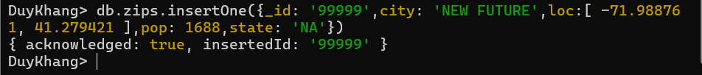

1. Cập nhật thông tin của một document khi biết id bất kỳ.

1. Tìm dân số của thành phố PALMER.

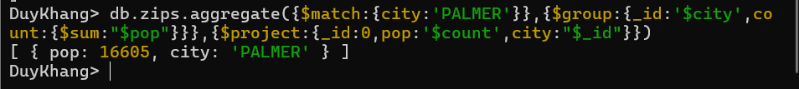

1. Tìm các document có dân số >100000.

1. Tìm các thành phố có dân số từ 10000 – 50000.

1. Tìm tất cả các thành phố của bang MA có dân số trên 500.

1. Liệt kê tất cả các bang hiện có (không trùng).

1. Hiển thị tất cả các bang mà có chứa ít nhất 1 thành phố có dân số trên 100.000.

1. Tính tổng số dân theo từng bang.

1. Liệt kê tất cả các bang có tổng dân số trên 10.000.000.

1. Tính dân số trung bình theo từng bang.

1. Tìm những document của bang 'CT' và thành phố 'WATERBURY'.

1. Bang WA có bao nhiêu city (nếu trùng chỉ tính 1 lần).

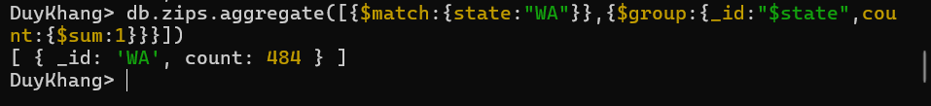

1. Tính số city của mỗi bang (nếu trùng chỉ tính 1 lần), kết quả giảm dần theo số city

1. Liệt kê các thành phố có dân số lớn nhất.

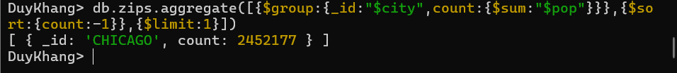

1. Liệt kê các bang có dân số lớn nhất.

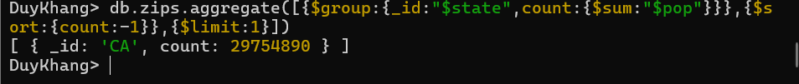

1. Xuất những document có dân số dưới dân số trung bình của mỗi thành phố.

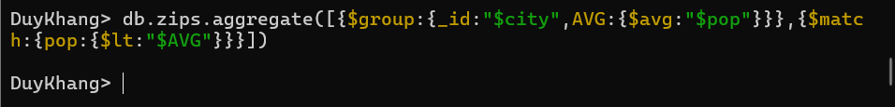

Bài 4. Collection movies (movies.json)

1. Đếm tổng số các document movies.

2. Xuất các document movies theo năm, tính tổng số film trong mỗi năm.

3. Xuất các document movies theo năm, tính tổng số film trong mỗi năm, sau đó sắp xếp tăng.

4. Xuất các document movies theo năm, sau đó sắp xếp theo thứ tự giảm dần dựa trên số lượng.

5. Xuất các document movies theo số lượng film mỗi đạo diễn có được.

6. Thống kê số lượng film theo từng year và type. Sau đó sắp xếp giảm dần theo số lượng đếm được.

7. Liệt kê danh sách các đạo diễn có tham gia từ 30 bộ phim trở lên. Thông tin bao gồm: Tên đạo diễn

(director) và số bộ phim.

8. Tìm tất cả các đạo diễn có tham gia đạo diễn nhiều bộ phim nhất.

9. Liệt kê tựa phim theo từng đạo diễn. Thông tin bao gồm: tên đạo diễn và danh sách tựa phim.

10. Thống kê số bộ phim đã phát hành theo từng năm, sắp xếp giảm dần theo năm.

11. Tìm năm phát hành nhiều bộ phim nhất.

12. Liệt kê các tựa phim theo từng quốc gia. Thông tin gồm: tên quốc gia và danh sách tựa phim.

13. Đếm số bộ phim theo từng quốc gia, sắp xếp giảm dần theo số bộ phim. Thông tin gồm: Tên quốc gia

và số bộ phim.

14. Tìm những tựa phim phát hành trong tháng 03 năm 2016.

15. Liệt kê những tựa phim do diễn viên “Frank Powell” hoặc “Charles Wellesley” đóng.

16. Tìm những quốc gia phát hành nhiều bộ phim nhất.